»Krepitev kompetence podjetnosti in spodbujanje prožnega
prehajanja med izobraževanjem in okoljem v osnovnih šolah«

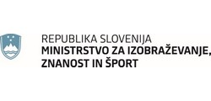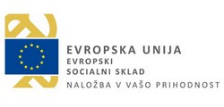

S šolskim letom 2018/2019 smo kot implementacijska osnovna šola vstopili v projekt KREPITEV KOMPETENCE SAMOSTOJNOSTI IN PODJETNOSTI- POGUM.

Namen projekta
Namen projekta POGUM (PO-djetnost, Gradnik za-Upanja Mladih), ki pomeni »Krepitev kompetence podjetnosti in spodbujanje prožnega prehajanja med izobraževanjem in okoljem v osnovnih šolah«, je razvoj didaktičnih pristopov in strategij ter podpornega okolja in s tem modela spodbujanja podjetnosti v osnovnih šolah, usmerjenega v izvajanje odprtega in prožnega prehajanja med izobraževanjem in okoljem:
– v okviru modela pridobivanje izkušenj za večanje možnosti zaposljivosti,
– predvsem pa razvoj podjetnosti in ustvarjalnosti, uresničevanje konkretnih projektov ob partnerskem sodelovanju s šolo in okoljem, z raziskovalnim sektorjem, s socialnimi partnerji in z nevladnimi organizacijami,
– razvojni model vključuje razvoj novih pedagoških strategij in oblik dela, v okviru katerih bodo strokovni delavci izvajali dejavnosti, ki prispevajo k razvoju ključnih kompetenc skladno s Priporočili Evropskega parlamenta in Sveta z dne 18. decembra 2006 o ključnih kompetencah za vseživljenjsko učenje (2006/962/ES) (UL L 394/10 z dne 30. 12. 2006), ter Sklepi Sveta o podjetnosti v izobraževanju in usposabljanju, št. 14402/14 ter EROP.

Ključni cilji projekta so:
- Razviti, preizkušati, spremljati, evalvirati in implementirati celovite modele podjetnosti v osnovni šoli in tako omogočiti prožno prehajanje med izobraževanjem in okoljem (bolje povezovati šolsko okolje z različnimi deležniki v okolju), da bi kultura podjetnosti postala del kulture okolja,
- Mlade naučiti, da bodo delovali proaktivno in samoiniciativno z namenom, da bodo prenašali znanje izven šolskega okolja in se tako uspešno učili karierne orientacije,
- Opolnomočiti šolajoče (učence v osnovni šoli) in strokovne delavce (učitelje, svetovalne delavce, druge strokovne in vodstvene delavce in ravnatelje v OŠ) s kompetenco podjetnosti.

Projekt, ki zajema obdobje 2017-2022, je financiran s strani Evropske unije in deluje pod okriljem ZRSŠ in MIZŠ.

Evropski kompetenčni okvir podjetnosti v izobraževanju sestavljajo tri področja (IDEJE in PRILOŽNOSTI, VIRI, AKCIJA) s po petimi veščinami, s pomočjo katerih bomo dosegali cilje.

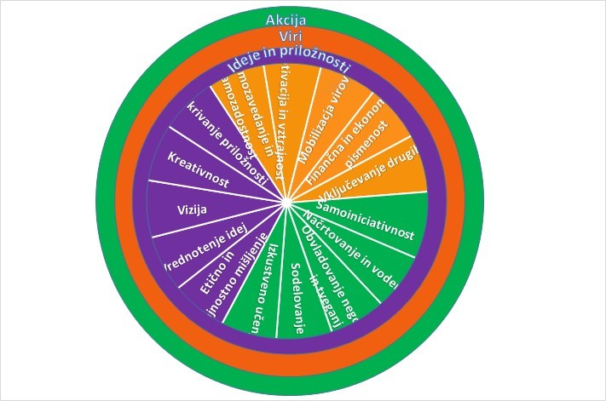

Več o projektu si lahko preberete na povezavi: https://www.zrss.si/objava/projekt-pogum.

